壹、前言
鑑於國際間天然災害、恐怖攻擊，以及SARS及禽流感等事件頻傳，為能防範未然，並配合行政院於94年8月頒訂之「行政機關風險管理推動方案」，推動「行政院所屬各機關風險管理意識，使各部會清楚瞭解與管理施政之主要風險，以形塑風險管理文化，提升風險管理能力，有效降低風險發生之可能性，並減少或避免風險之衝擊，以助達成組織目標，提升施政績效與民眾滿意度」的目標，爰以美國紐約聯邦準備銀行等之風險管理業務，作為考察之借鏡。
又自我國政府採購法於1998年5月公布後，已歷7年有餘，雖然該法架構齊備，惟在實務方面，仍在不斷改進之中。而美國政府之採購法（Federal Acquisition Regulation）則於1984年4月1日即已公布實施，有感於該國實施採購法令甚早，應有可師法之處，故一併考察紐約聯邦準備銀行之採購制度。然而到達該行後，才了解該行之採購業務並非全依採購法辦理，但該行在採購方面之考慮，頗有值得參考之價值。
感謝本處陳處長欣勝的鼓勵，及本行紐約辦事處同仁之幫忙，才能有機會順利於94年底赴美拜訪紐約聯邦準備銀行、紐約銀行及高盛公司等，了解有關渠等機構在風險管理及採購方面之業務。謹將拜訪結果彙整報告，由於準備及拜訪時間短暫，不足及疏漏地方在所難免，惟已盡力將所瞭解呈現，尚祈各位長官及同仁賜教，以匡不逮。

貳、風險管理
一、概述
本行肩負促進金融穩定、健全銀行業務、維護對內及對外幣值穩定之任務，雖與商業銀行以承擔風險即獲取利潤為主要目的有相當差異，但因管理龐大之外匯資產，並擔任金融體系之最後貸款，實際上仍承擔相當大之作業、信用、流動性、市場及信譽風險等，其中尤以作業風險為主要一環。
其次，近些年來相繼發生美國911恐怖攻擊、英國倫敦地鐵爆炸、南亞海嘯、SARS、禽流感、英國霸菱銀行李森衍生性金融商品鉅額虧損、美國安隆公司資產掏空倒閉等重大事件，使各界提高對此等風險的重視，並改變大眾對災難復原及企業永續經營的認知。
因此，此次考察風險管理特別著重於「作業風險管理」以及重大災害發生時之「營運持續管理」兩方面，且紐約聯邦準備銀行、紐約銀行及高盛公司談及風險管理均引述巴塞爾銀行監理委員會對作業風險相關理念與規定，故特摘其重點納入。另報告中亦將行政院研考會參考英國、加拿大、澳洲等國，所擬定我國推動風險管理之架構一併摘陳，期從中相互參考，裨儘能窺風險管理之主要全貌。

二、作業風險管理
(一)作業風險定義與型態
通常對於風險一詞，係指一個事件潛在影響組織目標達成的機率及影響程度，具有不確定性、結果會有損失，以及影響難以預料等特性；因此，為避免在事件發生後才想到為何當初沒有發現這樣的風險而提早預防，且對可能發生的事故及影響，執行有效地管理。
由於美國並不像英國、加拿大及澳洲等國，是由中央政府中的一個部門全面啟動及倡導，也不主動提供風險管理相關研究報告與實務運作上的指導手冊，而是由各部會為主體，就其業務需要獨立發展適合其組織目標之風險管理計畫或措施。
為期銀行業加強風險認知，巴塞爾銀行監理委員會(Basel Committee on Banking Supervision/ BCBS)於2001年9月並以「凡因內部作業程序、人為及系統之不當或錯誤，或因外部事件所造成損失的風險」，特別對「作業風險(Operational Risk)」作了最新的定義，並舉列7大類的作業風險事件型態：
- 內部舞弊事件(Internal Fraud)
- 外部詐欺事件(External Fraud)
- 員工作業實務與工作場所安全(Employment Practices and Workplace Safety)
- 客戶、商品以及營運實務(Clients, Products and Business Practices)
- 實體資產損害(Damage to Physical Assets)
- 營運中斷或系統錯誤(Business Disruption and System Failures)
- 執行、傳遞以及程序處理(Execution, Delivery and Process Management)
由上可知，作業風險含括的範圍相當廣泛，其中引發現今世界各國惶恐之重大災害事件，以致造成組織實體資產損害或營運中斷等事件，亦歸屬於作業風險之範疇。
惟當一風險事項發生時，所波及的範圍及影響亦往往涉及其他風險範疇，因此組織於風險管理的同時，除了須要考量風險的垂直整合，亦應顧及風險的水平整合，俾能達成整合性風險管理的目標。
(二)作業風險管理之原則
又為協助全球金融機構建立建全的作業風險管理系統及架構，巴塞爾銀行監理委員會(BCBS)業於2001年12月發布「作業風險監理健全實務(Sound Practices for the Management and Supervision of Operational Risk)」10項原則，其重點為：
- 董事會─董事會應瞭解銀行作業風險是一個明確的風險類型，如同市場風險、信用風險般妥為管理，且應定期檢視風險管理架構。架構中應提供全機構明確的作業風險定義，並訂定辨識、評估、監督、控制與沖抵的原則。
- 內部稽核─董事會應確保銀行作業風險管理架構由獨立作業，且由經適當訓練以及具有職能的內部稽核，進行有效且全面性的查核。
- 高階管理者─高階管理者應負責執行董事會核准之作業風險管理架構。
- 風險定義及評估─銀行應辨識、評估存於所有重要商品、活動、程序與系統上的作業風險，如此才能有效衡量、控制與減緩風險。
- 風險監督─銀行應定期執行監督作業風險，並向高階管理階層提出報告，以支持有效的作業風險管理。
- 風險控制或減緩─銀行應備有政策、流程及程序，以控制或減緩重大作業風險。
- 業務不中斷計畫─銀行應備妥災害回復及營運不中斷計畫，以確保持續經營的能力，並將業務中斷的損失極小化。
- –9.金融監理機關─金融監理機關應要求所有的銀行，無論其機構大小，都應建置辨識、評估、監視、控制或降低作業風險的有效架構，作為其整體風險管理方法的一部分。監理人員應直接或間接、定期獨立評估銀行有關作業風險政策、程序以及實務。
10.揭露原則─銀行應充分揭露經營資訊，使市場參與者得以評估該銀行作業風險管理的良窳。
(三)紐約聯邦準備銀行作業風險管理
紐約聯邦準備銀行經參考上述巴塞爾銀行監理委員會(BCBS)發布的10項準則，並經諮詢專業顧問、私人部門最佳實務及監管專家，將原本分散於各業務單位的風險控管方式，改為設立專責部門統理作業風險事宜，並引進摩根大通之風險控管「HORIZON」軟體，作為評估作業風險的工具。
1.組織架構權責分配
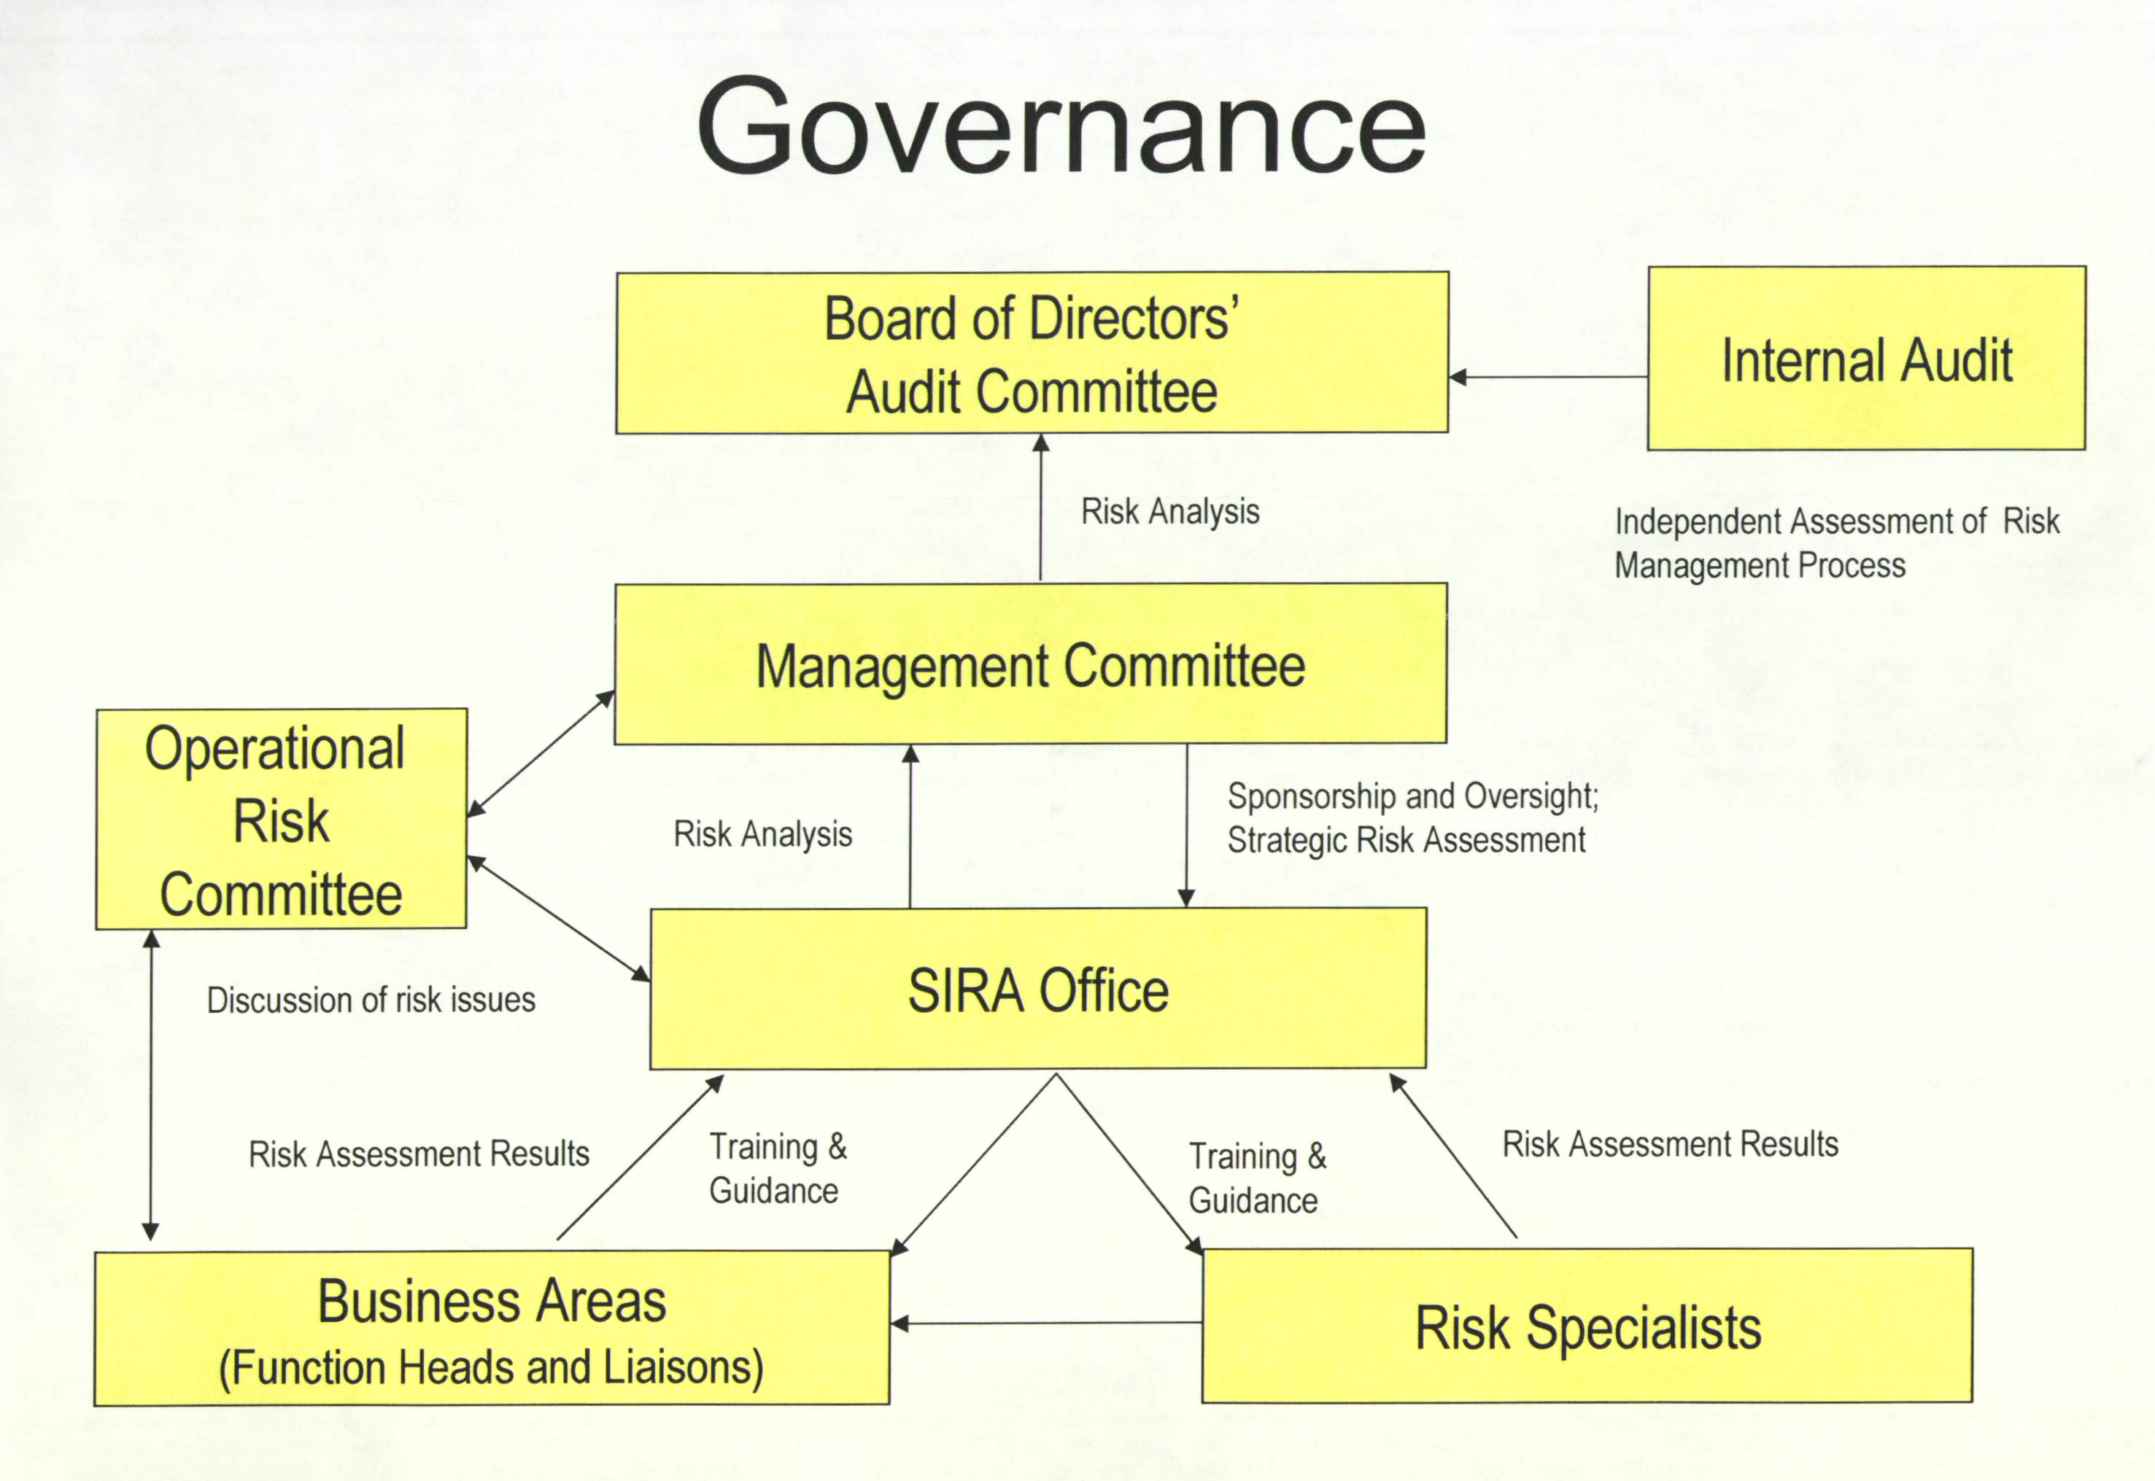

- 「理事會」(Board of Directors)及「稽核委員會」(Audit Committee)：為風險管理的最高決策階層，負責風險管理的政策及目標釐訂，決定整體風險承受度，並定期檢討風險管理政策及績效。
- 「管理委員會」(Management Committee)及「策略投資及風險評估部門」(Strategic Investment and Risk Assessment Function/SIRA)：為風險管理的高階統籌單位，負責相關訓練、指導及分析風險/控制自評結果，建立主要風險指標(KRI)，並監督、追蹤作業風險控管及執行情形，將作業風險分析結果及行動計畫等資訊及報告，提供最高決策階層。
- 「作業風險委員會」(Operational Risk Committee)：研析風險事件及損失，並研擬控管措施。
- 「風險專業人員」(Risk Specialists)：運用其專業知識，提供特定風險資訊，以協助對該項目的風險評估。
2.作業風險評估與衡量
- 風險辨識：先行訂定作業風險定義、用語、範圍及項目，以利日後的溝通更具效率及一致性。其次對作業風險的項目、來源，經由內部歷史資料及外部風險資訊的蒐集，再由會議式討論分析後，訂定作業風險的主要及次要類別的定義及項目，並對所有業務逐項檢討且予歸類，以設定作業風險類別及控制的對象。
- 風險評估：再依上述擬定的作業風險項目發生的可能性及衝擊性，分別評估其「隱含風險」(Inherent Risk)的強弱程度，發生的機率由低至高，影響的程度由小到大，再將各項風險項目所採取的措施及程序等事項，登入「HORIZON」，以作為作業風險分析的基本資料。
- 有效性行衡量：「HORIZON」依所紀錄的各作業風險事項及紀錄，分析各控管程序是否設計正確且能有效地降低風險，並以紅、黃、綠、藍四種顏色區別對風險控管的有效性程度(弱→強)；另對於風險事故的影響程度亦會區分為1-4個等級。當系統出現高度嚴重性(等級1)的風險事項，表示應立即採取行動，倘出現中度嚴重性(等級2)事項，則表示應儘速採取行動等，以提醒管理階層注意。

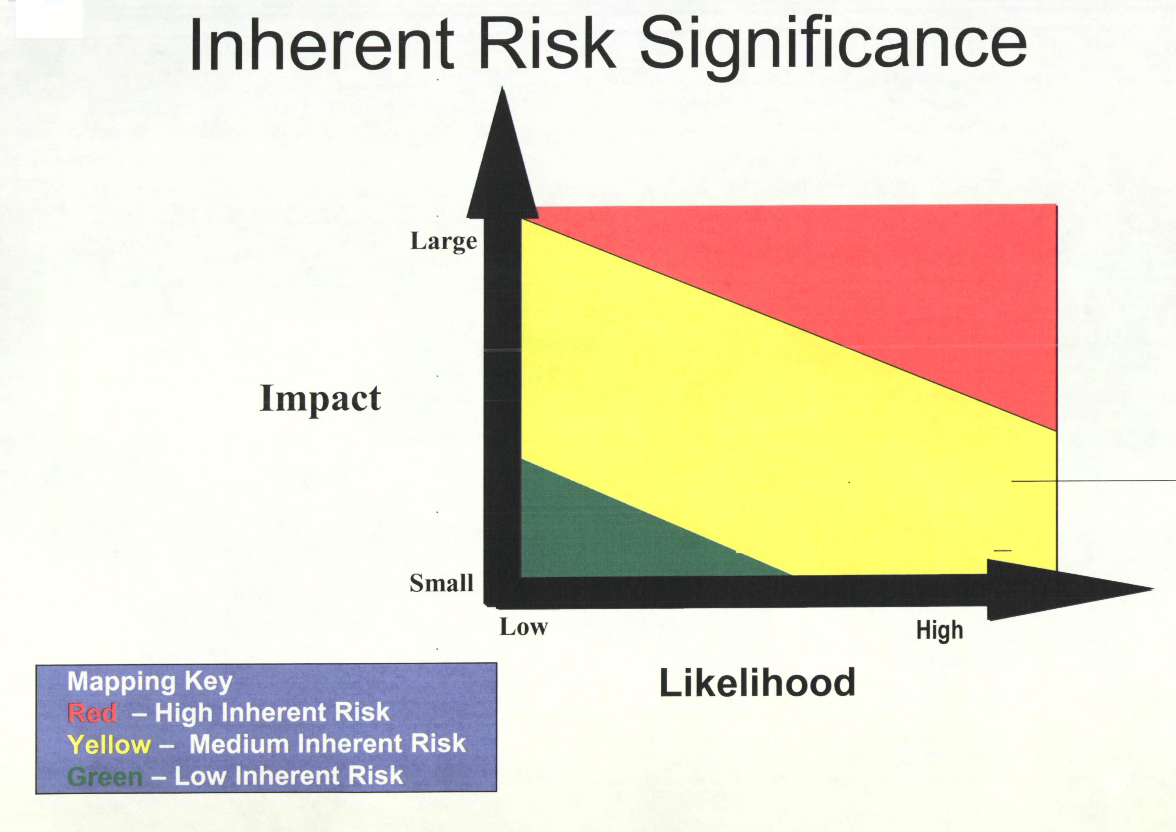

3.風險管理措施：針對前述辦識及評估出來之風險，採取相關管理措施，以控制風險：
- 控管：降低風險的影響性及發生機率，包括找出不同於現行的控制方法；新的控制方法可能帶來新的利益，例如有效的政策、程序或實際的改變。
- 接受：由於該風險的影響性不大，或已控制但無法確認其有效性，經成本效益考量後並不採取任何措施防範。
- 移轉/分擔：該風險發生的可能性不高，惟一旦發生其影響性很大，則可採取委外處理或經由保險方式以移轉或分擔風險。惟須注意合約的簽訂內容，是否有達到風險移轉或分擔的目標。
- 規避：透過營運活動及地理位置等的調整，以避免產生風險。
4.撰擬報告：
上述的風險評估及管理之結果，應提供予業務單位參考，並向最高風險管理階層報告，報告的主要內容有:
- 各作業風險情形、環境的控制情形及控制的有效性。
- 部門或銀行中風險性最高的作業或事件，以及其因應行動計畫。
藉此報告所揭資訊，最高風險管理階層可以瞭解風險的評估及控管情形，並瞭解週遭環境的改變是否影響風險管理的優先順序，以助釐訂風險管理目標，並確保管理計畫的有效性。再加上集中式的管理，可對作業風險事項進行持續且有效的追蹤考察。
5.執行與改進
在與該行訪談作業風險管理時，該行特別強調作業風險管理需要組織全體動員，才能落實推動，所以該行經由會議討論方式，除了管理政策可以清楚下傳之外，下情亦能適時反應其執行結果或提供改進意見，以建立良好的雙向回饋機制。
同時該行亦強調經由風險管理的執行過程，觸發大家腦力激盪，引發新的創意，進而改善組織運作的各項流程；且可有效運用有限資源，管理主要風險，以降低不確定性及意外的幅度，並有從經驗中學習，強化辨識風險關鍵點及緊急應變能力等好處。
三、行政院研考會風險管理
(一) 背景說明
相較行之有年(約始於民國86年)的歐美等先進國家，我國政府機關對於風險管理的起步，始於94年8月行政院所發佈的「行政機關風險管理推動方案」，要求各部會應建立風險管理機制，洞燭機先管理風險，以期達成組織目標，降低風險的發生機率及影響。
雖然部分部會已就災害防治、金融、核能安全、資通安全、傳染病防治、反恐等特定業務風險，訂定預防及應變處理機制，惟其他大部分業務並未進行風險管理，尤其對於整合性風險管理更是缺乏。政府機關須關注的是風險管理之作為是否周詳完整，廣度、深度是否足夠，而組織又如何在既有的基礎與資源下，邁向整合性風險管理，以及風險管理的概念與作為，是否為從業人員於辦理業務時能夠充分體認，落實執行達到預定目標，使政策順利推動。
為使此機制順利推展，行政院研考會蒐集分析資料、參考各國經驗、諮詢專家意見，並辦理宣導工作，其重點是期望能透過各部會首長的重視，成立推動組織，加強機關同仁風險意識，因應未來環境變遷趨勢，發掘組織主要風險，並透過風險確認、評估、處理及監控，將風險管理融入政策規劃、執行及評估之中，且藉由教育訓練及組織學習等提升管理能量，及注重內外部的溝通(標的團體、媒體等利害關係人)，再依業務特性、風險類別及管理經驗等不同，訂定符合組織的風險管理機制，持續運作，加以落實。
(二) 風險的認知
一般政府機關人員常誤把業務困難當成風險項目，以為危機處理及災害應變即是風險管理的全部，還有認為例行性的業務就無須風險管理等都是錯誤的觀念。因之，在推動風險管理的流程之始，應建立正確風險的觀念。即風險係指一個事件潛在影響組織目標達成的機率及影響程度，所以風險事項不論是由內部產生或外部造成，只要有可能對組織目標產生影響者皆屬之。
(三) 風險管理架構

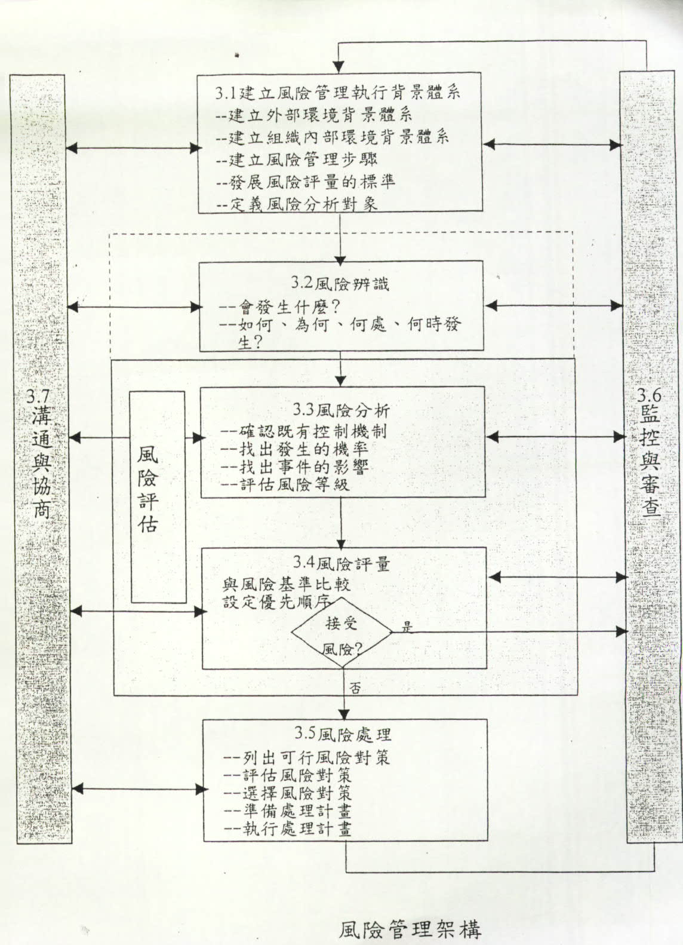

  - 建立風險管理執行背景體系
(1).建立外部環境背景體系：找出組織與週遭環境的關係，及內外利害關係人(員工、立委、民眾、媒體等)。
(2).建立組織內部環境背景體系：瞭解組織的優勢、劣勢及能力，以及組織執行風控的目標及策略。
(3).建立風險管理步驟：建立業務的目標、策略、範圍和關鍵因素等，惟須於詳細考量所有需求及所需資源後，方執行此步驟。
(4).發展風險評量的標準：可由組織內的政策、目標及和利害關係者的利益來決定。
(5).定義風險分析對象：將業務分成幾個部份，作為風險辨識及分析風險的框架。
  - 風險辨識：找出需要管理的風險。可用經驗及記錄、系統分析等方法找出會發生的事件，及如何、為何、何處與何時發生。
  - 風險分析：區分可接受風險與主要風險，提供風險評量與風險對策所需資料。包括分析風險發生的機率與影響。
(1).列出現有的控制方法。
(2).影響及機率：於現有控制方法下評估事件的影響及發生機率，兩者結合即是風險的等級。
(3).分析的種類：依分析的複雜度及費用由低至高分別為定性分析、半定量分析、定量分析。
  - 風險評量：係將風險分析中所決定的風險等級與先前訂定的風險標準相比，再挑出需要優先處理的風險。而風險性低或在可接程度的風險，則接受最小的風險處理，組織應定期檢討些危險性低的風險，以確訂該風險仍在可接受範圍。
  - 風險處理：找出處理風險的可能方法、評估這些方法、準備風險對策計畫，以及執行這些風險對策。
    - 列出可行的風險對策：通常有避免風險、減低發生機率、減低影響與衝擊、風險轉嫁及保有風險等方式。
    - 評估風險對策：應考量執行所需的成本及所帶來的利益，不過有時發生機率很低但影響嚴重的風險，其風險處理一般花費較高，難以通過嚴格的經濟評估，惟一般而言，應盡求風險負面影響降到最低。
    - 準備處理計畫：該計畫應包含明定責任、工作表、資源分配、預期結果、預算分配、績效測量及檢討步驟等，並安排監督重要的執行步驟。
    - 執行處理計畫：應由最能掌握風險的人來負責對策執行，並應儘早決定工作責任的分配。
  - 監控與審查：因為很少有風險是靜止不動的，定期的監督與審查是確保風險對策的有效性、落實情形及其處理的優先順序。
  - 溝通與協商：由於利害關係人對決策有重大的影響，其往往會根據自己對風險的認知來判斷風險的可接受度，所以組織應一開始就要設立一個聯絡內外利害關係人的良好溝通管道與計畫。倘若產生溝通不佳的情形，嚴重時可能會損及組織的信譽等情況發生。
就美國紐約聯邦準備銀行的作業風險管理架構而言，與研考會的風險管理架構非常相似，主要對風險管理的流程皆界定為(1)辨識、(2)評估、(3)衡量、(4)處理、(5)監測等五大步驟。
四、營運持續管理
美國911恐怖攻擊事件之後，徹底顛覆了人們一般的風險管理認知，即所有平常認為不可能發生的意外，卻都有可能發生了，並且過去企業常會認為投資風險管理是一件不敷成本效益的工作，殊不知災害發生投入重建所需的經費，往往高達預防工作經費的數十倍以上，其衍生的問題已非重建或復原必要營運流程，更甚者是永遠退出市場，終結企業走入歷史。
因此，911事件也讓紐約的金融業，更因親臨牽一髮而動全身的震撼，進而有些修改了其發展的藍圖。例如：一些投資銀行搬離紐約世貿區域，紐約證券交易所也取消在該區域附近興建50層高樓的計畫。此事件後，不光只有紐約人，而是整個地球村上的每個企業或組織都在努力地思考，如何降低未來災害的衝擊，化危機為轉機，持續營運。因之，營運持續管理亦成為目前風險管理主要一環。
(一)、營運持續管理定義與生命週期
「危機」解釋為包括危險、風險及緊急，發生之影響已無法全然避免，且處理上有時間限制之急迫性，或遭遇危險而產生另類機會的意識。換言之，可引申為組織因內外環境因素引起對生存具有立即且嚴重威脅性的情境或事件。例如我國近年來發生的921大地震、SARS、八掌溪事件、博達案等皆可稱為危機。危機的來源一般可分為四類：
  - 內在、非人為因素所造成的危機，如：火災、爆炸、電腦當機、毒氣外洩..等。
  - 內外、人為因素所造成的危機，如：機密外洩、謠言、非法活動…等。
  - 外在、非人為因素所造成的危機，如：戰爭、政治危機、自然災害、傳染病…等。
  - 外在、人為因素所造成危機，如：恐怖主義、主管遭綁架、不實謠言、產品出廠後遭下毒….等。

 | 內在原因 | 外在原因
技術面與經濟面(非人為性危機) | 財務困難或破產  產品或服務上的缺失  工廠意外及工安事故  電腦或生產設備故障  資訊系統或電信中斷 | 疾病蔓延  (腸病毒、SARS..)  金融風暴、戰爭  自然災害(火災、地震、洪水…)
個人面、社會面與組織面(人為性危機) | 品質缺失  員工操守不佳  機密資訊外洩  研發進度落後  謠言及非法活動  員工罷工、勞資抗爭 | 主要客戶抽單  媒體不實報導  產品運送遭劫  產品遭仿冒或下毒  主要供應商嚴重斷貨  恐怖主義、主管遭綁架
倘對危機的認知態度與管理意識不足，甚至對於危機事件的處理缺乏全盤性的規劃與管理，導致危機爆發時無法立即做出迅速、確實且有效的控制，也就往往延誤為危機處理的時機，造成更大的損失。
當組織遭遇到危機時，營運持續管理(Business Continuity Management/BCM)可以適時的提供組織ㄧ套管理流程，作為遵行之準則。

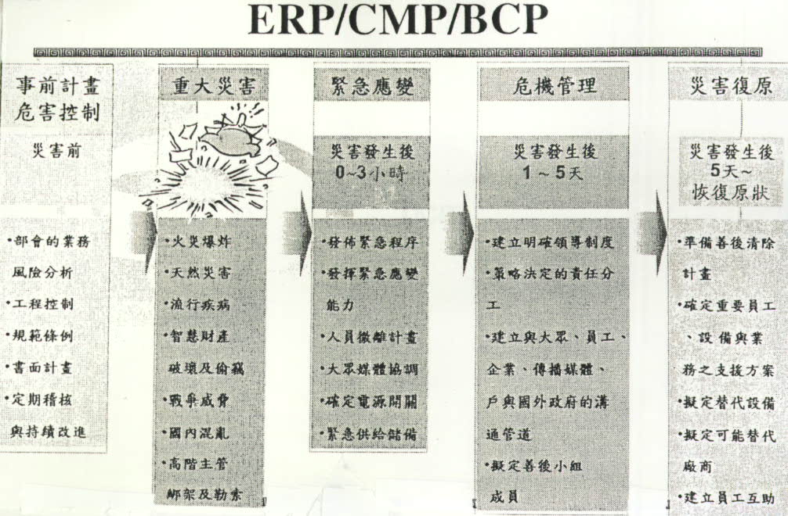

因之，「營運持續管理」可對潛在的災害危險加以辨別並進行分析，以確定其對組織運作造成的威脅，並建立一個完善的營運持續管理計劃來防止或減少災難事件所帶來的損害。
通常營運持續管理的生命週期可分為六個階段：
- 瞭解組織營運特性：目的在於鑑別關鍵營運流程及營運無法持續時的衝擊(損失或中斷，即營運衝擊分析Business Impact Analysis/BIA)，以及復原至最低作業水準，所要求的可接受時間長短。
- 營運持續策略(Business Continuity Strategy)：指事件發生後，組織營運流程的替代作業方法的選取，其分別有不做任何事、流程移轉、終止或改變、保險、緩和損失等選擇。
- 發展與執行BCM應變計畫：包括計畫流程、外部組織與管理階層、危機或事件管理、緊急應變、公共關係與媒體等項目。並應考慮以下內容：
    - .計畫啟動條件：含評鑑方法、參與人員。
    - .緊急程序：在危急事件發生後，應採取那些行動，包括公共關係管理的安排，與聯繫有關機關。
    - .備援程序：把重要營運服務於其他臨時地點，在要求時間內復原營運作業。
    - .復原程序：影採取哪些行動而花費多少時間，以復原正常營運作業。
- 建置及培植營運持續管理文化：包括對從業人員的教育、認知、訓練，蔚為觀念與機關之文化。
- 演練、維護與稽核：包括BCM計畫演練、工作人員與BCM小組排練、測試BCM系統及技術、BCM持續維持、BCM稽核。
- BCM計劃管理：包括董事會的授權與施行、管理階層BCM策略、BCM政策、BCM組織架構、任務、職責與責權、稽核等。
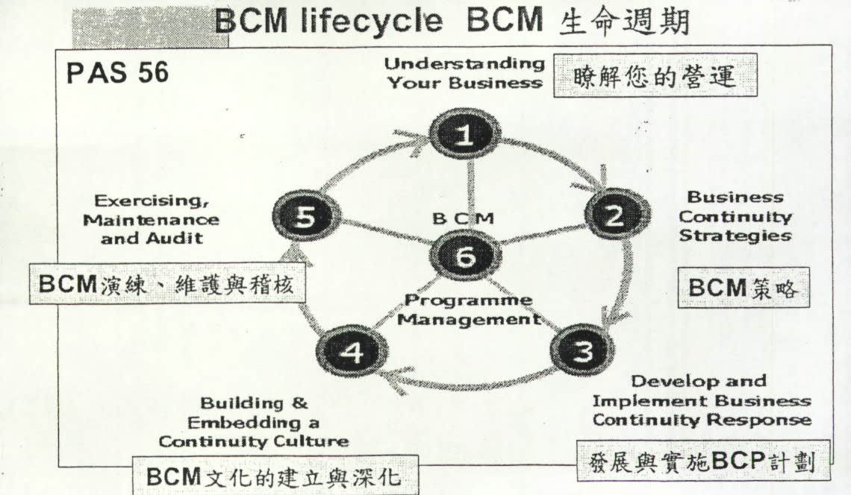

(二) 營運持續管理之運作釋例
此次拜訪的三家銀行皆依營運持續管理理念及程序設立相關營運持續單位(例如：Business Continuity Planning Committee、Crisis Management Team…)，並發展適合其業務特性之營運持續計劃(BCP)。雖然此三家銀行彼此的經營理念與目的並不相同，惟其營運持續管理之運作原則與模式卻大同小異，謹就運作釋例列表摘陳如下：
 | 紐約聯邦準備銀行 | 紐約銀行、高盛公司
營運持續管理目的 | 執行貨幣政策、穩定金融以及對其他金融機構、美國政府及外國央行提供財務服務等。 | 企業永續經營、保障股東權益及保持競爭力，以求業界全球領導地位。
危險事件 | 建物或設備故障、天然災害、停電、攻擊事件、金融市場失序…
營運持續管理沿革 | - 以前：較注重自動化設備、只做有限的備援，以及部分的同步備援等。  - Y2K後(假設大規模停擺)：以整個組織為計劃對象，通知合作夥伴及主要設備供應商，並與其他地區的金融機構溝通協調等。  - 911後(假設攻擊事件)：更廣泛的情境模擬計畫、額外的備援計畫、與合作夥伴及其他其他分行更緊密的聯繫。
營運持續管理原則 | - 營運持續計劃必須相當具有彈性，最好備妥”最糟劇本”，因為往往實際發生的事情卻難以預料得到。  - 營運持續計劃相當的重要，除了有周延的規劃，還必須經常演練。  - 異地備援主要業務與設備，可強化復原速度。  - 營運持續管理並非只是資訊部門(IT)的責任，而是全組織的每個人的責任，並且應由最高管理階層來主導。  - 所有提供重要產品、服務、支援及資訊的服務廠商都應同時具備優勢的BCM能量。
營運持續管理主要項目 | - 營運持續計劃(Business Continuity Plan)：了解業務特性、營運衝擊分析(BIA，主要鑑別關鍵營運流程、及支援該流程所需的時間及資源)、聯繫資訊、復原程序(含備援地點的選擇，地點與交通的考量，如：FRBNY有12個分行可互為充當備援地點；紐約銀行亦已分別於田納西及紐澤西建置同步備援及資料備份中心，亦即必要時，整個公司可以馬上於異地接續主要作業、測試計畫(單體測試、整體測試、稽核審查、演練)等。
- 緊急應變程序(Emergency Procedures)：發布緊急應變程序、緊急疏散計畫、大眾及媒體的協調等。
- 危機管理計劃(Crisis management Plan)：建立明確的領導制度(含主要領導人的替代人選方案)、責任分工、準備主要參考文件。
- 溝通聯繫計畫(Communications Plan)：
  - 就通訊服務或設備方面而言，應避免全公司僅使用同一家電信業者或同一種通訊設備，免於電信業者服務中斷而造成全公司通訊癱瘓之虞、使用替代通訊設備或產品(未和公司網路連結之緊急電話、手機、無線通話機、無線可收發email通聯的產品，如：Blackberry)等。
  - 與利害關係人(如：媒體、服務廠商、員工)緊密聯繫是相當重要的一環。
- 復原計畫(Business Recovery Plan)：
- 核心業務(Critical Operations)：採取”Active/Active”方式，馬上可在其他地方接續該業務。
- 重要業務(Important Operations)：預計於24小時內可於異地恢復作業。

 | - 一般業務(Routine Operations)：用傳統的”Active/Backup”方式於預定的地點重新作業。
危機處理小幫手 | - 危機處理清單：詳細的應變流程及手冊內容，平時應演練熟稔，至於清單(checklist)內容應盡量簡潔，且頁數不宜過多，俾能於危機發生時，一目了然並迅速反應。  - 緊急聯絡卡(emergency card)：每年發給員工一張如識別證大小的卡片，上面印有緊急聯絡電話名單及免付費緊急聯絡電話號碼等資料。  - 免付費緊急聯絡電話(emergency toll-free number)：可以迅速得知組織員工的安危情形。  - 緊急應變手冊(emergency response process)：教導員工如何應變緊急事故。  5. 網站：除可迅速發佈相關消息，亦可由網站之員工入口(Intranet)得知下一個步驟應如何處理。
經驗忠告 | 災難演練永不嫌多 | BCM可否成功，端視管理者是否重視
上表之中，紐約聯邦準備銀行對於營運持續計畫(BCP)相當重視，因為其涉及人員與組織存亡的保命措施，因之，再三特別強調告知，事前的準備與演習永遠都不嫌多，並且必須確實落實，而其危險處理小幫手，更是週延縝密，此為一般推動風險管理較易疏忽之處，頗值得本行參考。
並以紐約市政府於911事件前，就曾針對炭疽熱之類的生化攻擊、炸彈等10種狀況演練過為例，雖然他們不曾預見飛機撞樓的場景，但因市府員工已知道如何在災難中應變，故得以讓紐約市政府的神經系統能更快速的反應。而這些以前有部分人總是取笑的演習，在911事件時，卻真的能夠救命，其成效亦獲得肯定。
(三) 國際趨勢
面對現今嚴峻且變化快速的社會環境，先進國家紛紛研擬營運持續管理(BCP)的標準，從資訊安全、金融安全發展至全產業之營運安全。惟目前台灣對於營運持續管理系統之發展較為著重資訊安全，此與ISO 17799之推動及資訊產業所提供之備援系統環境有關。除此之外，金融安全與全產業之營運安全尚無一解決方案。
在金融安全方面，國際上有美國聯邦國稅局之美國聯邦國稅局作業程序86-19、美國聯邦金融業認證委員會之FEIEC、英國財務部之英國內部控管法規、新加坡金融管理局之營運持續管理指導綱要，以及目前巴塞爾金融監理委員會正在起草的營運持續最高準則。
基於以上考量，面對國際化及自由化的浪潮下，為提升國際競爭優勢，我國金融業應積極建立營運持續管理系統，防止或減少災難事件所生之損害，持續營運與成長，跨出台灣，立足全球。

貳、採購業務
一、紐約聯邦準備銀行採購制度
（一）採購制度特色
聯邦準備銀行在採購業務方面，因資本結構之特殊性，其採購行為並非依聯邦政府採購法（FAR）辦理，而是依據該行自訂「作業規範」（Operating Bulletin）內之「採購準則」（Acquisition Guidelines）辦理，其中主要之特色如下：
1、扶助「弱小企業」（Small and Disadvantaged Business ，S&DB）
指幫助小企業及在社會、經濟方面相對弱勢之小企業之利益。上述「採購準則」開宗明義即揭諸此政策，並制定「弱小企業計劃」（Small and Disadvantaged Business Program）加以推動。該計劃中並指定「小企業專員」（Small Company Specialist）執行此項政策，其職掌包括：（1）編輯、維護及更新「簽約代表」（Contract Representatives）（註）（負弱小企業責任者）名單，並將名單送「法務局」（Legal Department）及「採購主任」（Purchasing Director）。（2）提供「簽約代表」有關「弱小企業計劃」相關責任之資訊。（3）與「簽約代表」配合擬定「需保護公司」（Covered Company）名單。（4）與「簽約代表」協商執行若小企業政策。（5）對採購流程提供建議，以增加「需保護公司」與聯邦準備銀行交易之機會，如延長交貨期、投標時間或分批採購。（6）提供「需保護公司」有關聯邦準備銀行業務、採購流程、「小企業專員」連絡電話地址等資訊。（7）收集、分析及說明有關採購案之資料，做成統計報呈送高級主管及聯邦準備銀行總裁。
為保護弱小企業，聯邦準備銀行甚至規定採購金額一萬美元（含）以下之財物、勞務或營建採購，應優先給予「受保護公司」（Covered companies）承作，除非在「簽約代表」與「小企業專員」協商後，認為無法自該等公司取得二家以上報價，必須從「非受保護公司」（non-covered company）取得報價才可。復為加強執行此項政策，聯邦準備銀行甚至可以將該採購標準，提高至超過一萬美元以上。
2、「廠商誠信計劃」（Vendor Integrity Program，VIP）
此計劃係由「保護局」（Protection Department）所負責，其目的係以審核（Screening）紐約聯邦準備銀行廠商（Vendor）之方式，銀行之業務順利及安全無虞，其審核範圍涵蓋所有銀行往來廠商，但偶而有些例外。此計劃可分階段實施，在執行時每個業務單位應上「聯邦準備銀行VIP內部網站」（Bank’s VIP Intranet website），了解有關聯邦準備銀行正需要何類廠商參加此計劃之最新資訊。
參加此計劃之廠商，應先提供自己之財務、營運狀況、聲譽及員工之相關資訊予聯邦準備銀行，且本身亦應制定辦法，查核被派到聯邦準備銀行工作之員工行為。此計劃亦要求廠商應了解聯邦準備銀行之行為準則（Code of Conduct），保證不會從事足以使聯邦準備銀行行員違反業務規範之事，並提供聯邦準備銀行及其代理人相關文件及紀錄。
聯邦準備銀行審核廠商之過程，首先要求各項業務之「簽約代表」應提供廠商之名稱、地址、及其它需要之資訊予「保護局」，且其提出之時間宜儘早，以確保該項審核能在簽約前完成程序。審核過程中，若有出現負面之資訊，則「保護局」會與各業務單位連繫，討論應採取何種適當措施。審核完成後，「保護局」即編輯「合格廠商名單」（Approved Vendor List）。
被要求參加VIP計劃之業務單位廠商，若未列入「合格廠商名單」中，則無資格與聯邦準備銀行簽約交易。「聯邦準備銀行VIP內部網站」提供此計劃之新增資訊、程序、問答、「合格廠商名單」及其他有關VIP計劃之文件。
業務單位應通知潛在廠商，如果它們要與聯邦準備銀行簽約，則應參加VIP計畫；業務單位可以選擇將所需文件送潛在廠商先了解，或在擇定優勝廠商之前，預先核准多家廠商。就需要透過採購流程遴選廠商之業務單位而言，VIP並不能取代信用及風險管理之審核。
（二）採購方式
1、企劃書標（Competitive Proposals）：所謂「企劃書標」之採購方式係指決標與否，非單以採購標的是否符合特定採購規格而定，而是比較所有廠商所投企劃書孰最優而定。適用於無其他採購方式可供運用，或「企劃需求」（Request for Proposal，RFP）具有彈性時，換言之，當無足夠時間採用「價格標」（Competitive Biddings），或採購標的之品質與價格同等重要，以及採購標的之規格無法確切知道時，宜採此種方式採購。其擇選廠商之評選標準需詳列在聯邦準備銀行對外需求中，也只有公告於需求書中之評選標準才能做為評估依據，而且評選標準必須明確的在需求書定義清楚。
「企劃書標」之採購方式，在所有投標廠商均獲得公平待遇，且所有投標廠商資訊無外洩之情形下，於開標後允許與廠商討論，以確定、澄清或變更廠商所投企劃書之內容。
任何廠商之企劃書均應根據「企劃需求」而提出，「企劃需求」內容應包括：（1）需求明細、評選標準、每項標準之權重、契約內容及續約條件；以及檢驗、測試、品質、技術、功能、運送、合宜性等各方面之合格標準。（2）敘明要求廠商附帶提供最近之財務報表。且所有「企劃需求」在提供給廠商前均應先送「法務局」，根據「作業規範」（Operating Bulletin）來審核。
「企劃需求」除應敘明除了價格之因素外，尚包括其他評選標準，為了公平競爭，所有投標廠商均有必要了解決標之依據。此外，並要求投標廠商提供最近財務報表以保護聯邦準備銀行，若廠商未提供財務報表，則「簽約代表」應將該企劃書視為不完整。以下為辦理此種採購時應注意事項：
(1)「投標時間」（Proposal Time）：聯邦準備銀行以此種方式辦理採購時，應給廠商合理時間以準備及投遞標企劃書，除非採購案需要較短或較長之時間，通常廠商備單時間是「企劃需求」發出後30個營業日。
(2)「開標前廠商說明會」（Pre-Proposal Conference）：聯邦準備銀行於發出「企劃需求」後及開標前，宜儘速向所有潛在廠商召開「開標前廠商說明會」。解釋複雜之規格及需求，但不得修改「企劃需求」。
決標前聯邦準備銀行得要求投標者以書面提供或證實，投標價格之合理性，且為評估其資料之正確性與完整性，得授權其簽約代表檢驗廠商之設備、審核任何書籍、文件、紀錄或其他資料。
（3）「議價」（Negotiation）：在「企劃需求」中，聯邦準備銀行可以表示願意與具有得標可能之廠商議價，而該行應給與這些廠商有公平的議價及修改企劃書的機會。其進行方式是，聯邦準備銀行為了取得最佳之報價，允許廠商在投標後決標前，於一限期內提供有關成本與價格之資料，以評估做為最後契約價格之參考，且所有廠商所提供議價之資訊均不得外洩。
此項與廠商「議價」機制存在之目的，在提供「簽約代表」機會，以確定投標廠商了解銀行之需求，以及給予廠商釐清其所提企劃書確實符合聯邦準備銀行之需求。「議價」機制並非一定要針對所有投標廠商進行，也並非所有投標廠商都應給予「提供最好及最後投標」（Best and Final Offers）之機會，因此，聯邦準備銀行於廠商投標後應做預先之篩選，以選出最能滿足銀行需求之標單，然後聯邦準備銀行才與這些廠商議價。
聯邦準備銀行規定應公平、公正對待所有競爭者，因此，與廠商議價過程中，應遵守業務上道德標準。詳言之，「議價」之目的有三，（1）通知廠商其企劃書有所不足，因此給予廠商一次滿足聯邦準備銀行需求之機會。
（2）解決廠商所提企劃書中，有關技術方面及其他條件不確定之處。
（3）透過議價讓廠商有機會再提出任何與企劃有關之成本、價格、技術與其它方面之修正內容。涉及該採購案之「簽約代表」在持續議價過程中，不得幫助投標廠商，將其企劃書內容提昇到其他廠商企劃書相同之水準，例如，指出投標廠商在準備企劃書上缺乏完整性或創意性，不得洩露某一投標單上之技術資訊給第三者，而導致第三者提昇其企劃書，亦不得於議價中進行公開招標行為。
（4）「決標」（Award）：廠商之標單不得被更改或更正，而決標之標準則限於「邀標單」所規定者，無規定者則不得採用。廠商之標單經聯邦準備銀行考慮價格因素、「邀標單」上之評選標準、VIP之規定後，應決標予其標單，對聯邦準備銀行最有利之廠商，並書面通知得標該廠商。契約中應載明「廠商之標單最惠於聯邦準備銀行」，且敘明其他價格較低之標單未得標之理由。
2、價格標（Competitive Bidding）：所謂「價格標」之採購方式，係指採購之決標與否，單以採購標的是否符合採購規格，及投標價格孰低而定。適用於：
（1）有足夠時間可以讓聯邦準備銀行辦理提出需求、廠商提出標單及銀行審核密封標單等工作。
（2）可依廠商報價及與價格之相關因素決定決標與否。
（3）無需要與投標廠商議價。
（4）具多家廠商投標之可能性。
（5）無其他採購方式可供運用時。
此種方式一般用於採購具有標準品質或規格之財物、勞務及工程，廠商一投標及開標後，就不得再與廠商議價，決標（Award）則以規定於「邀標單」（Invitation for Bids，IFB）所訂之標準為唯一依據。
「邀標單」係由聯邦準備銀行發給廠商之文件，發給廠商之前應經「法務局」審核，內容包括採購規格、評選標準（selection criteria）（無需制定嚴格及精確之量化標準，但可依重要性之次序排列或敘明相對重要性）、訂約條件（包括契約條文及續約條件）。此外，「邀標單」亦包括特定目的所需之檢驗、測試、品質、技術、功能、運送及可用性之審核標準。此類標準影響投標之價格及決標之判斷，應具客觀可衡量性質。且投標廠商投標時另需檢附最近之財務報表。
聯邦準備銀行以上述方式辦理採購時，應給廠商合理時間準備及投遞標單，通常為「邀標單」發出後30個營業日。以此種方式辦理採購時，應注意下述各點：
（1）「開標前廠商說明會」（Pre-Bid Conference）：聯邦準備銀行於發出「邀標單」後及開標前，宜儘速向所有潛在廠商召開「開標前廠商說明會」（Pre-Bid Conference），解釋規格及需求，但不得修改「邀標單」。
（2）「開標」（Bid Opening）：「開標」應在「邀標單」上所規定之時間及地點辦理，且為確保標單無被更改，應至少一位見證人（可由聯邦準備銀行之人員擔任）在場；聯邦準備銀行應紀錄每一標單廠商名稱、金額及其他相關資訊。
（3）「決標」（Award）：廠商之標單不得被更改或更正，而決標之標準則限於「邀標單」所規定者，無規定者則不得採用。廠商之標單經聯邦準備銀行考慮其價格、「邀標單」上之評選標準、VIP之規定後，決標予對聯邦準備銀行為最有利之廠商，而後並書面通知得標廠商。且決標後與得標廠商所訂之契約，應記載得標廠商標單最惠於聯邦準備銀行之理由，並敘明其他價格較低之標單未得標之理由。
3、小額採購：聯邦準備銀行單一採購案，其採購金額在10萬美元（含）以內者，至少邀請3家廠商比較。此種採購可以不必發出「邀標單」或「企劃需求」即可逕行辦理，但除非係配合保護弱小企業政策，否則不得為符合小額採購之程序，故意將採購案分割。
採用小額採購係因有些採購案無足購之行政時間及經費辦理「企劃書標」或「價格標」之程序，故採取簡易的採購程序。其程序雖較簡單，但仍要維持廠商間之競爭及 VIP之規定。且為確保聯邦準備銀行所獲得之財物及勞務之價格係公道之價格，因此，規定至少應有3家以上廠商之報價。
為確定採購之總金額是否符合屬於小額採購，採購金額應以與廠商所簽定之合約中之期限為基礎計算；若無法確定採購金額，則以簽約代表資料中，所明定的基礎做合理的推估。
4、其他採購方式：在採購金額高於十萬美元以上，且經聯邦準備銀行執行或資深副總裁（Executive or Senior Vice President）核可，則可以非「價格標」或「企劃書標」之其他方式辦理採購；這些採購方式包括：
（1）獨家供應（Sole Source）：指所需之財物或勞務只有一家供應商能提供，其他型態之財物或勞務無法滿足其需要。例如，在重要系統或高度專業設備之後續採購，若由其他廠商得標，會導致成本增加，或延誤交貨，因此，原供應廠商則視為獨家供應商，但如果有其他廠商提供類似的產品，則不得以獨家供應之理由採購。
（2）緊急需要（Exigency）：指聯邦準備銀行財物或勞務之需求為特殊之規格，且時間緊迫，不允許採用較耗時之正常採購程序。例如，在某些電腦軟體及軟體維護方面，採用正常採購程序並無法符合聯邦準備銀行最大利益，督導該業務之執行或資深副總裁得授權採用其他採購方式，但仍需取得3家以上廠商報價。
（3）集中採購合約（System Purchasing Service Contracts）：位於明尼亞波利斯（Minneapolis）聯邦準備銀行之「集中採購局」（System Purchasing Service，SPS）扮演所有聯邦準備銀行某些特定財物及勞務之集中採購中心之角色，其目的在透過大量採購達到獲得廠商價格折扣目的。在採購案中，若「集中採購局」所採用之採購及契約原則與紐約聯邦準備銀行所採用者相類似時，則紐約聯邦準備銀行不必再採用自己之採購程序；若「集中採購局」所採用之採購原則與紐約聯邦準備銀行不同時，則其契約應被視為採購程序中所收到報價單或企劃書之一種。（4）其他：在特殊情形之下，紐約連聯邦準備銀行之總裁、第一副總裁、執行或資深副總裁有權決定採用有別於以上所有採購程序之採購方式辦理採購。
（三）採購資訊之公開（Release of Acquisition Information）
1、招標前：原則上，除為獲取準備採購所需之資訊，如技術評估或規格準備等，任何採購資訊均不得在採購前洩露予投標者；如要公開，則所有投標者都應於相同時間取得相同資訊，任一廠商均不得享有特權。倘因提供資訊予第三者，而令該第三者取得特權或損害及履約之客觀性，則應對該第三者採取適當之限制措施。
2、招標後決標前：決標前，有關廠商投標之資料及決標資訊，除擔任評選工作之承辦人員外，均不得對外公開。
3、決標後：決標結果應於決標後立即通知所有投標者，若有接獲任何個人之書面請求時，則應提供每個投標者之姓名、地址及標價等相關資料；若有要求提供額外投標資料，聯邦準備銀行應提供足夠資訊，如仍有疑慮，則應洽法務局研商。
4、採購資訊保密：包括
（1）保密政策：任何「企劃需求」及「邀標單」均應敘明聯邦準備銀行之保密政策，內容為：「決標後，任何投標廠商之投標價格資料，若有人要求提供，應予公開。但如屬額外資訊之需求，聯邦準備銀行則考慮此舉是否會傷害到廠商之競爭性。廠商若要求將其投標資料予以保密，應具體提出由於商業或財務資料之公開，將使其受到傷害，不得僅簡單地表示會受傷害。聯邦準備銀行對於該等資料無法對外公開之事實，應加以敘明，及標示。」
（2）保密標準：當廠商要求將其資料保密時，簽約代表及法務局應於決標前審核其理由，該理由應以顯示其資料本質上屬於商業性或財務性，若公開將會導致競爭地位受到傷害，並詳述競爭及受傷害情形。如果簽約代表及法務局認為廠商所提資料保密之理由不夠充分，或雙方意見無法一致時，簽約代表應與廠商解決此項問題；若廠商不同意且無法提供進一步之書面理由，則可允許廠商撤回原提企劃書或標單。
（四）投標廠商之責任
1、一般規定：為確保聯邦準備銀行之採購案不致發生廠商不履約、延遲交貨或功能不滿意等情事，「簽約代表」所簽約之廠商應是「可靠」（Responsible）之廠商，因此，除非「簽約代表」在決標與簽約時認為該廠商是可靠的，否則不應做成決標決定。當「簽約代表」發現某廠商不可靠而決定拒絕該廠商之標單時，「簽約代表」應參考下述資料：
（1）過去往來紀錄及資料，包括同事所提供之資訊。
（2）投標者所提供之資訊，包括投標資料、題目問答、財務資料、聲產設備及人事資料。
（3）其他來自準備銀行其他分行、信用評等機關、印刷刊物、其他供應商、轉包廠商、廠商之客戶及商業與貿易機構之資訊等，陳述其理由，報告予採購科（Purchasing Division）。
2、「可靠」廠商之定義：「可靠」之認知包括如下：
（1）目前具足夠之財務資源以履行合約，或近期有能力取得那些財務資源。
（2）考慮所有現行之合約，能於規定時程內完成交貨及功能驗收。
（3）與聯邦準備銀行或其他分行往來之紀錄令人滿意。
（4）忠誠度及商業道德紀錄令人滿意。
（5）具履約所需生產、營建、技術設備、專利及授權等，或有能力取得上述條件。
（6）在法律規定下必需符合決標之其他條件。
上述決定廠商是否「可靠」之因素，應在「企劃需求」及「邀標單」中加以詳述。如涉及需要授權或特殊設備才能履約之採購案，為避免影響廠商間之競爭，通常不要求廠商於投標前既已具備，只要廠商能證明有能力取得即可，而且也應給予廠商合理的取得時間。

二、高盛公司（Goldman Sachs）採購制度
（一）客戶/廠商之關係：
  - 政策：高盛公司之採購工作係由「行政部」（Corporate Services）所負責，並依據該公司之一般道德政策（General Ethics policy）、標準作業程序（Standards of Practice）與經營理念（Business Principles）等原則來執行。基本上，該公司之政策是根據實際的商業案例，來鼓勵其客戶（Clients）尋求機會成為公司之供應廠商（Vendor）或服務提供者，因此目前來自「投資銀行部」（Investment Banking Division，IBD）、「私人銀行部」（Private Wealth Management，PWM）、「商人銀行部」（Investment Merchant Division，IMD）及「股票證券部」（Equities）等部門之現行客戶，均審核評估是否可成為該行之供應廠商，且該公司亦制定有「廠商管理程序」（Vendor Management Process）來規範採用新廠商之相關流程事宜。
  - 遴選供應廠商程序：其程序包括：
（1）、從全公司各部門獲取資訊。
（2）、進行財物或勞務需求之評估。
（3）、審核所有全公司之業務實例。
（4）、洽請具潛力之廠商提供財物或勞務應是基於實際的業務需要，而不是基於脅迫或其他諸如互惠關係等原因。
（5）、評估上述資訊之價值。
（6）、就所找到之資訊向「全球採購管理部」（Global Procurement Management，GPM）經理及「行政部資深管理人員」（Senior Corporate Services Management）做報告。
（7）、洽詢「法務稽核部」意見。例如：若有收到來自客戶之任何成為成為供應廠商之訊息，則將該訊息做成文件，並與業務經理及「全球採購管理部」連繫，「全球採購管理部」會查看目前之有效合約及已排定之計劃案後，其團隊主管會就任何的機會向業務經理報告，然後業務經理將會與該客戶做後續接洽。如果有來自客戶不正常壓力的話，則應將其通知業務主管，必要時應報告「行政部資深管理人員」及「法務稽核部」。
（二）道德規範（Ethics）
1、政策：忠實與誠信是公司業務之核心，期望每位員工不但在公事上以最高之道德標準承辦公事，而且在家居生活方面，亦應以相同標準處事。道德標準規範所有之業務，制定業界中最高之道德標準，並以採用此標準及一般觀念來要求，以避免誤觸法律，合法與非法之界線往往是變動及不明確的，今日可接受的事情，明日不見得如此，市場上發生的事情，並不代表合宜的行為。
2、程序：包括員工行為應合乎忠實與誠信原則，與客戶、服務提供者、廠商及供應商接洽時應合乎道德標準，處事宜表現出能力，並努力加強自己能力，工作應保持正常之謹慎小心及運用獨立之專業判斷，瞭解並遵行法律、規範、道德要求及專業標準，勿故意參與或幫助他人違反規定或道德要求，如發現問題立即反映給「行政部資深管理人員」、「全球採購管理部」及「法務稽核部」等單位人員。
（三）標準作業程序（Standards of Practice）：
      - 員工是公司商譽之關鍵：增加及保護公司商譽是每位涉及公司業務之交易員、銷售員、銀行員、、、等之責任，公司大量投資資金於訓練，並提供員工能表現得合乎道德與效率之工具，以及鼓勵獎賞對法律及商譽問題有貢獻之員工。
      - 鼓勵零缺點：公司相信員工之錯誤是無心的，公司之期望是決不可有違法、違反規範，及傷害商譽之事，公司拒絕不合公司標準之業務。
      - 公司堅持沒有突發消息：有關法務及商譽之問題宜迅速呈送主管人員及相關法務人員過濾，新產品、新業務及富爭議性之交易應立即向公司內最能評估風險之人員報告。
      - 責成產品線之經理負起責任：公司內之經理應審核其負責之業務，並負責其業務有關法務及商譽之問題。
      - 要求員工完全誠實：公司無法容忍員工玩弄真理，如果沒有正確的訊息，公司就無法判斷錯誤及減少交易之損失。
（四）經營理念（Business Principles）
        - 客戶的利益永遠列位第一，將客戶服務好，成功將會隨之而來。
        - 員工、資本及商譽是公司之資產，如果減少任何一項，都無法彌補。公司致力於完成遵守法律、規範及道德標準，公司之成功有賴於堅定不動搖地遵守此項原則。
        - 公司的目標在提供股東較好之收益，獲利性是達到較好的收益，累積資本及吸收好的員工的關鍵因素，大量的員工入股，使得員工與股東之利益形成一致。
        - 以工作之專業品質而感榮譽，做任何事都要達到最好之不妥協決定；雖然工作之種類及數量很多，但是若有選擇，寧可重質而不重量。
        - 強調做事時之創造力及想像力，雖然舊的方法或許是最好的方法，但仍持續努力為客戶尋找更佳之解決方案，該公司以開發許多成為業界標準之業務及技巧而自豪。
        - 公司盡最大努力為各項工作僱用最好之員工，雖然公司之交易金額是以10億元計劃，對人員之選用仍然以一對一之方式進行，在服務業中，公司知道若無最好的員工將無法成為最好的公司。
        - 公司提供員工更加快速升遷之機會，其升遷全係根據能力、表現及對公司之貢獻，與種族、膚色、宗教、性別、年齡、國籍、殘障、性向、或其他不允許的標準無關。
        - 公司在做任何事時均強調團隊工作的重要性，雖然公司鼓勵個人的創造力，但是公司發現團隊工作常能產生最好的結果，不願看到將個人之利益置於公司及客戶之前。
        - 員工對公司之貢獻及他們在工作上之持續努力，比在其他公司所發現的還多，認為這是公司成功很重要的一部分。
        - 公司認為公司規模是一種資產，一方面，公司規模需要足夠大，以便實踐任何客戶均想得到之最大的計劃，而另一方面也要夠小，以便維持忠誠度、親密性及公司視為珍寶和貢獻公司成功最大之團隊精神。
        - 公司經常預估客戶之快速變化需求，也開發新的服務以滿足他們；公司了解金融的世界並非固定不變，滿足將會導致失敗。
        - 公司所從事的業務是高度競爭，應積極地尋求擴展與客戶之關係，且必須永遠是個公平之競爭者，不能破壞其他公司之名譽。
（五）有關高盛公司之採購程序謹呈如下頁：

註：
1、指被授權與廠商簽約或辦理採購之人員，包括其再授權之人員。下表中之採購項目均應指定至少一位「簽約代表」。
2、下表中之業務單位，在「採購主任」或「採購副主任」授權下，其主管可直接指定「簽約代表」與廠商簽約或辦理採購。
採購項目 | 採購單位
1、套裝軟體 | 自動化及通訊部
2、防彈運輸服務 | 券幣服務科
3、視聽設備 | 印刷設備服務科
4、機電設備 | 保護局
5、營建機具設備服務契約 | 不動產及總務局
建物設備及服務（Building operation equipment and services）
6、維護及服務 | 不動產及總務局
7、營建維護契約 | 不動產及總務局
8、支票遞送服務 | 支票處理室之作業協助人員
9、通信設備（資料與語音）（含零件與維護） | 自動化及通訊組
10、資料處理設備（含PC零件及維護） | 自動化及通訊組
11、就業機構 | 人事室
12、環境套裝軟體 | 自動化及通訊組
13、食物供應與廚房設備 | 食物服務科
14、傢俱與佈置 | 空間規劃科
一般辦公室設備與維護（General office equipment and maintenance）
15、採購 | 印刷及設備服務科
16、零件及維護 | 印刷及設備服務科
17、服務及維護合約 | 採購科
18、醫藥設備 | 採購科
19、醫藥供應 | 醫藥服務科
20、作業設備 | 印刷及設備服務科
21、人事背景調查 | 人事室
22、影印設備 | 印刷及設備服務科
23、郵遞服務 | 郵局科
24、印刷服務 | 傳單科、秘書事人事單位、公共資訊室、研究及統計組、印刷及設備服務科
25、處理及生產設備 | 印刷及設備服務科
單位專業服務（Division Professional services）
26、設計及藝術 | 公共資訊室
27、法務 | 法務室
28、市場分析資料 | 銀行服務室
29、訓練 | 人事室
30、自動化訓練及諮詢 | 自動化及通訊組
31、印刷品 | 電腦科學圖書室、法律圖書室、銀行服務室、公共資訊室，及研究圖書館
32、購物設備 | 不動產及總務局
33、供應（一般） | 採購科
34、文書處理及其他自動化設備 | 自動化及通訊組
肆、心得與建議
- 本次參訪行程雖然短暫，卻已能一窺美國政府機關與民間企業對於風險管理及營運持續管理之重視程度。而紐約聯邦準備銀行每年亦開設風險管理課程，持續宣導，並推廣風險管理之理念與作法；911事件對美國金融機構營運損害程度及復原作為，均可做為本行警惕與借鏡。
- 本行肩負我國金融穩定及健全銀行業務等重責，對風險管理及營運持續管理能力應較其他部會更需週延縝密，倘管理有疏漏或未週，輕則影響業務進行或滋生損失，難達預算目標，重則影響全體金融機構，甚而國家或地區經濟癱瘓的風險。
- 風險管理與營運持續管理並非獨立於現有工作以外的一項專案工作，應從執行的各項業務中，於追求效率、效能與創新的同時，找出可能存在的風險(或危機)因子，並加以防範與管理；又為能持續及落實有效風險管理與營運持續管理，應加強全體同仁對風險管理意識的培養與訓練；而不斷演練，應為最高之管理準則。
- 本行平時業已備有相關作業風險管理(含內部稽核)，其深度、廣度及落實程度，皆應定期檢討與改進，畢竟作業風險並非一成不變，會隨著時空而有所不同；又當一風險事項發生時，也可能會波及其他風險範疇(信用、流動性、策略、信譽等風險)，因此，風險管理架構除了風險的垂直整合，亦須兼顧水平整合，俾達成整合性風險管理。
- 由於本行目前作業風險管理主要係根據從事業務之經驗法則，據以評估控管，或有難免流於主觀判斷與經驗不足之疏漏。倘能購入國外優良相關風險管理資訊系統，俾以協助正確判斷風險或危機類別，並量化發生機率及影響程度等，期以輔助現有風險管理架構。
- 美國紐約聯邦準備銀行職司中央銀行之角色，其在採購業務方面所著重之保護弱小企業、建立廠商名單、依採購金額大小授權核定、資訊公告顧及公開公平原則等主要特色，以及採購採購準則詳細之規範實有借鏡之處。
- 我國政府採購法之相關子法中，訂有「扶助中小企業參與政府採購辦法」，歷年來均規定向中小企業採購之標準為30 %，惟鑑於目前大部分中小企業均移往中國大陸經營之趨勢，為避免此種情形惡化，政府機關若能在採購商品方面，若能參考紐約聯邦準備銀行採購業務，儘量照顧中小企業之利益，或可有助於中小企業根留台灣。
- 紐約聯邦準備銀行職司世界最大金額交易市場之管理者角色，其採購業務規模之龐大及種類之繁多，實非本行可比，因此能吸引眾多廠商前來投標；惟本行採購規模雖小，但歷年來所往來之廠商亦不少，若能從現有資料為起點，逐步建立優良廠商之財務、信譽等相關資料，或許有助於採購業務之進行。
- 紐約聯邦準備銀行將其採購業務之事項整理訂定成「採購準則」，包含該行之採購政策、行內各相關單位職掌、詳細之作業流程等內容，細節非常週詳，亦頗值參考。
- 任何機構所推動工作之成敗與否，與員工之素質有密切關係，若員工素質高，則不但可達事半功倍之效果，而且可為公司帶來崇高之聲譽，因此優良之員工可謂機構之資產。為了擁有優良之員工，高盛公司特別強調及鼓勵優良之企業文化，如誠實、守法、努力、公平競爭、團隊精神、創造力、想像力等優良特質。對其重視員工素質之經營理念，印象深刻，頗值我國政府機構借鏡。

參考資料：
- 美國紐約聯邦準備銀行、紐約銀行、高盛公司簡報資料
- 中央銀行，黃燿輝，美國紐約聯邦準備銀行之作業風險管理與內部稽核，94年3月
- 研考會，風險管理作業手冊，94年11月
- 研考雙月刊，施宗英，行政機關風險管理推動構想與作法，94年6月
- 工業安全科技，林木榮、于樹偉，營運持續管理發展趨勢與願景，93年12月

